Trường ĐH Công Nghệ Sàigòn

**KHOA CÔNG NGHỆ THÔNG TIN**

ĐỒ ÁN PHÂN TÍCH THIẾT KẾ HƯỚNG HỆ THỐNG

THÔNG TIN

*Tên đề tài:*

THIẾT KẾ WEBSITE BÁN HÀNG THIẾT BỊ ĐIỆN TỬ

**Người hướng dẫn: Gv. Nguyễn Thị Thanh Xuân**

**Sinh viên thực hiện:**

**1.Phạm Hữu Lợi**

**2.Nguyễn Văn Thảo**

**TPHCM – Năm 2019**

Chương 1**: GIỚI THIỆU**

* 1. **Mục tiêu**

Hiện nay trên thế giới thương mại điện tử đang phát triển rất mạnh mẽ. Kỹ thuật số giúp chúng ta tiết kiệm đáng kể các chi phí trung gian, đặt biệt thời gian để con người đầu tư vào hoạt động khác. Hơn nữa thương mại điện tử còn giúp con người có thể tìm kiếm tự động theo nhiều mục đích khác nhau, tự động cung cấp thông tin theo nhu cầu sở thích của con người. Giờ đây con người có thể ngồi ở nhà để mua sắm mọi thứ theo ý muốn và các website bán hàng trên mang sẽ giúp chúng ta làm điều đó.

Vì vậy,em đã thực hiện đề tài “ THIẾT KẾ WEBSITE BÁN HÀNG THIẾT BỊ ĐIỆN TỬ ”

* Giúp khách hàng tìm kiếm theo danh mục:nhà cung cấp, trạng thái sản phẩm ( báy chạy, khuyến mãi, giảm giá…).
* Khách hàng có thể so sánh trực tiếp các sản phẩm giữa các website.
* Tạo giỏ hàng các sản phẩm khách cần mua, số tiền cần phải thanh toán.
* Hỗ trợ quản trị website quản lý, cập nhật sản phẩm, thay đổi nội dung website.
* Khách hàng thanh toán qua hình thức thu hộ hoặc chuyển khoản ngân hàng.
  1. **Phạm vi**
* Phạm vi ứng dụng: sử dụng online.
* Phạm vi sản phẩm: Điện Thoại Di Động (smartphone),
* Phạm vi nhà cung cấp: Nokia, SamSung,HTC,Iphone…

Chương 2: **MÔ TẢ NGHIỆP VỤ**

**2.1 Tổng quan**

Khách hàng khi vào cửa hàng được nhân viên tiếp đoán. Nếu khách hàng đến bảo trì,bảo hành sản phẩm, nhân viên hướng dẫn khách làm theo các qui trình để bảo trì, bảo hành sản phẩm. Nếu khách có nhu cầu mua sản phẩm mới, nhân viên giới các sản phẩm phù hợp nhu cầu sử dụng của khách hàng, các sản phẩm khuyến mãi, giảm giá…để khách hàng tham khảo.

Khách đến cửa hàng có thể dễ dàng trải nghiệm các sản phẩm tại cửa hàng được sắp xếp theo danh mục như:nhà cung cấp,sản phẩm bán chạy,giá theo phân khúc sản phẩm ( cao cấp,tầm trung,giá rẻ).

Các chương trình khuyến mãi, hậu mãi được áp dụng dịp lễ,tết,… hay theo những sự kiện do nhà cung cấp ( sản phẩm mới,…)

Sản phẩm chia thành nhiều loại từ nhiều thương hiệu như: Nokia, SamSung, HTC, Iphone… và chia thành nhiều phân khúc: cao cấp, tầm trung, giá rẻ.

Khách hàng chọn được sản phẩm. Nhân viên hướng dẫn khách hàng đến quầy thu ngân, quầy thu ngân xin thông tin khách hàng, thông tin sản phẩm và tiến hành lập hóa đơn mua hàng cho khách.

Nhân viên giúp khách kiểm tra sản phẩm, xác nhận tình trạng sản phẩm, tem nhà cung cấp, vỏ hộp nguyên vẹn không trầy xước. Tiếp theo nhân viên thông báo đến khách hàng về chế độ hậu mãi dành cho sản phẩm và lập phiếu bảo hành cho sản phẩm của khách hàng.Trong đó:

* Thời gian đổi trả khi sản phẩm bị lỗi do nhà sản xuất.
* Thời gian để khi nếu khách hàng có nhu cầu mua máy mới và muốn đổi sản phẩm cũ bù thêm tiền( đổi cũ lấy mới).
* Thời gian bảo hành của nhà cung cấp theo các điều khoản, các qui định của họ.
* Thời gian cửa hàng chấp nhận thu lại máy khi khách không có nhu cầu sử dụng (mua lại).

Nếu khách đã là thành viên của cửa hàng. Nhân viên thông báo khách số điểm đã tích được và chính sách qui đổi điểm thành viên thành tiền.

Chính sách qui đổi điểm: 100.000 vnđ trên hóa đơn thì được tích 1 điểm. 1 điểm qui đổi thành tiền là 10.000 vnđ.

**2.2 Quy trình tìm kiếm sản phẩm:**

**Nhân viên tư vấn**

**Khách Hàng**

Khách hàng đến cửa hàng gặp nhân viên tư vấn để được giới thiệu về các sản phẩm phù hợp với nhu cầu sử dụng của khách hàng như: nhà cung cấp, giá, ưu điểm,..

**2.3 Quy trình mua hàng:**

**Khách hàng sau khi chọn được sản phẩm**

**Thu ngân**

Sau khi chọn được sản phẩm khách hàng đến quầy thu ngân để nhân viên tiến hành lập hóa đơn mua hàng.

**2.4 Quy trình lập hóa đơn:**

**Thông báo số tiền và lập hóa đơn**

**Xác nhận lại số lượng, thông tin sản phẩm**

Nhân viên xác nhận lại sản phẩm và số lượng sản phẩm với khách hàng. Nếu đúng thì thông báo khách hàng số tiền cần thanh toán và tiến hành lập hóa đơn.

**2.5 Quy trình lập phiếu bảo hàn**h**:**

**Lập phiếu bảo hành**

**Thông tin khách hàng**

**Thông tin sản phẩm**

**2.6 Quy trình bảo hành, đổi trả sản phẩm:**

**Nhà cung cấp**

**Phiếu bảo hành**

**Khách hàng**

**Cửa hàng (đổi trả)**

**Nhân viên kĩ thuật kiểm tra**

Khi sản phẩm xảy ra vấn đề, khách hàng mang theo sản phẩm kèm phiếu bảo hành đến cửa hàng. Nếu sản phẩm còn trong thời gian bảo hành hoặc thời gian đổi máy mới sẽ được nhân viên kĩ thuật của cửa hàng kiểm tra đánh giá tình trạng sản phẩm. Nếu còn trong khoản thời gian của hàng đổi sản phẩm mới khi sản phẩm gặp lỗi thì khách hàng sẽ nhận được sản phẩm mới cùng loại sản phẩm bị lỗi. Nếu quá thời gian đổi trả nhưng còn thời gian bảo hành sản phẩm, nhân viên làm thủ tục nhận máy gửi về nhà cung cấp để bảo hành sản phẩm.

**2.7 Quy trình thu lại sản phẩm cũ:**

**Khách hàng có nhu cầu bán lại sản phẩm**

**Phiếu bảo hành**

**Thu lại**

**Nhân viên kĩ thuật kiểm tra**

Khi có nhu cầu bán lại cho cửa hàng, khách hàng mang theo sản phẩm kèm phiếu bảo hành. Nếu sản phẩm còn trong thời gian có thể thu lại của cửa hàng qui định. Nhân viên kiểm tra đánh giá tình trạng sản phẩm và thông báo giá có thể thu lại đến khách hàng.

Chương 4:**GIẢI PHÁP ĐỀ XUẤT**

**4.1** **Kiến trúc tổng thể:**

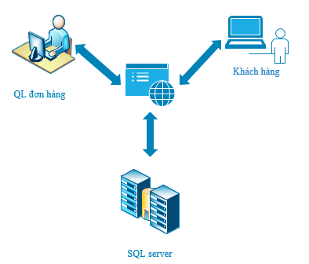

Hệ thống quản lý cửa hàng gồm có 4 quản lý chịu trách nhiệm các bộ phận:

* Quản lý đơn hàng
* Quản lý kế toán
* Quản lý tồn kho
* Quản lý phiếu bảo hành

Các quản lý có mối liên hệ liên kết nhau trong quá trình xử lí của hệ thống của cửa hàng.

Hệ thống sử dụng hệ quản trị cơ sở dữ liệu MySQL Server để lưu trữ dữ liệu và phần mềm phpMyAdmin để quản lý thông qua giao diên web

**4.2 Giải pháp công nghệ:**

**4.2.1 Các ngôn ngữ sử dụng:**

* **HTML** “**HyperText Markup Language” :**là ngôn ngữ lập trình web được đánh giá là đơn giản. Mọi trang web, mọi trình duyệt web đều có thể hiển thị tốt ngôn ngữ HTML. Hiện nay, phiên bản mới nhất của HTML là HTML 5 với nhiều tính năng tốt và chất lượng hơn so với các phiên bản HTML cũ.
* **PHP** - viết tắt hồi quy của **"Hypertext Preprocessor"** : là một ngôn ngữ lập trình kịch bản được chạy ở phía server nhằm sinh ra mã html trên client. PHP đã trải qua rất nhiều phiên bản và được tối ưu hóa cho các ứng dụng web, với cách viết mã rõ rãng, tốc độ nhanh, dễ học nên PHP đã trở thành một ngôn ngữ lập trình web rất phổ biến và được ưa chuộng.
* **JavaScript** :là một ngôn ngữ lập trình đa nền tảng (**cross-platform)**, ngôn ngữ lập trình kịch bản, hướng đối tượng.
* **CSS** là ngôn ngữ tạo phong cách cho trang web – Cascading Style Sheet language. Nó dùng để tạo phong cách và định kiểu cho những yếu tố được viết dưới dạng ngôn ngữ đánh dấu, như là HTML Nó có thể điều khiển định dạng của nhiều trang web cùng lúc để tiết kiệm công sức cho người viết web. Nó phân biệt cách hiển thị của trang web với nội dung chính của trang bằng cách điều khiển bố cục, màu sắc, và font chữ.

**4.2.2 Giải pháp cho Front-End**: Framework Bootstrap.

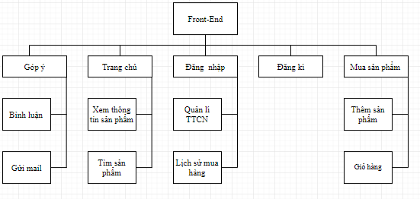

Hiện nay **Bootstrap** là một trong những framework được sử dụng nhiều nhất trên thế giới để tạo ra các **Responsive Website**. **Bootstrap** đã tạo ra một tiêu chuẩn riêng, và rất được các lập trình viên ưu chuộng. Về cơ bản **Bootstrap** có 3 ưu điểm:

* **Dễ sử dụng:** Vì **Bootstrap** được xây dựng trên **HTML, CSS & Javascript.**
* **Responsive: Bootstrap** đã xây dựng sẵn các **"Responsive Css"** tương thích với các thiết bị khác nhau. Tính năng này giúp tiết kiệm rất nhiều thời gian cho các người dùng khi tạo ra các **Website** thân thiện.
* **Tương thích với các trình duyệt:** Nó tương thích với tất cả các trình duyệt **(Chrome, Firefox, Internet Explorer, Safari, Opera…).**

**4.2.3 Giải pháp cho Back-End:** Framework Laravel.

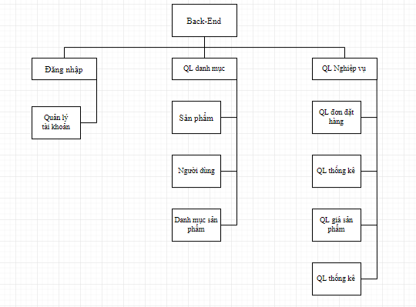

Laravel là một PHP framework  mã nguồn mở và miễn phí, được phát triển bởi Taylor Otwell và nhắm vào mục tiêu hỗ trợ phát triển các ứng dụng web theo kiếm trúc model-view-controller (MVC). Những tính năng nổi bật của Laravel bao gồm cú pháp dễ hiểu – rõ ràng , một hệ thống đóng gói modular và quản lý gói phụ thuộc, nhiều cách khác nhau để truy cập vào các cơ sở dữ liệu quan hệ, nhiều tiện ích khác nhau hỗ trợ việc triển khai vào bảo trì ứng dụng.Nền tảng có thể hỗ trợ xây dựng các trang web lớn, dự án lớn. Rất nhiều công ty đã sử dụng nền tảng này để phát triển sản phẩm của họ. Laravel có các ưu điểm:

* Dễ sử dụng
* Tốc độ xử lý nhanh
* Được xây dựng theo đúng chuẩn MVC
* Tích hợp sẵn nhiều chức năng
* Bảo mật cao
* Cộng đồng người dùng lớn

**Mô hình sử dụng:** MVC ( Model – View – Controller).

* **Model:** có nhiệm vụ thao tác với cơ sở dữ liệu, nghĩa là nó sẽ chứa tất cả các hàm, các phương thức truy vấn trực tiếp với dữ liệu.
* **View:** có nhiệm vụ tiếp nhận dữ liệu từ  và hiển thị nội dung sang các đoạn mã HTML, ta còn gọi là thành phần giao diện.
* **Controller:** đóng vài trò trung gian giữa Model và View. Nó có nhiệm vụ tiếp nhận yêu cầu từ client sau đó xử lý request, load model tương ứng và gửi data qua view tương ứng rồi trả kết quả về cho client

**4.4 Sơ đồ tổng quát:**

**4.4.1 Sơ đồ tổng quát cho Admin:**



**4.4.2 Sơ đồ cho khách hàng:**



* + 1. **Phân rã use case đăng kí thành viên:**

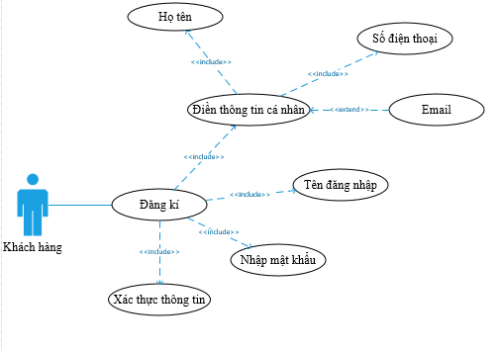

**4.4.4 Đặc tả các chức năng:**

* **Chức năng TÌM KIẾM:**

Chức năng này giúp khách hàng tìm kiếm sản phẩm theo nhu cầu của họ. Khách hàng có thể tìm kiếm bằng cách nhập vào tên sản phẩm hay tên thương hiệu họ muốn tìm.

* **Qui trình xử lý:**
* Sau khi nhập tên sản phẩm hay tên thương hiệu cần tìm và nhấn vào nút “tìm kiếm”.
* Nếu sản phẩm hay thương hiệu có trên CSDL thì kết quả sẽ được hiển thị đến khách hàng.
* Nếu sản phẩm hay thương hiệu không có trên CSDL thì sẽ gởi thông báo đến khách hàng”Không sản phẩm nào được tìm thấy”.
* **Chức năng ĐĂNG KÍ:**

Chức năng này giúp khách hàng trở thành thành viên của website. Thông tin đăng kí bao gồm:

* Tên đăng nhập
* Họ tên
* Địa chỉ
* Số điện thoại
* Email
* **Qui trình xử lý:**
* Sau khi nhấn vào nút “đăng kí”. Khách hàng phải điền đầy đủ thông tin theo yêu cầu của hệ thống. Mọi thông tin đều phải điền đầy đủ và không được để trống.
* “tên đăng nhập” nếu bị trùng sẽ gởi đến thông báo”tên đăng nhập đã tồn tại”
* Khi đã điền đầy đủ thông tin và chính xác thì khách hàng nhấn vào nút “đăng kí”. Hệ thống sẽ gởi thông báo”đăng kí thành công” khi không phát hiện lỗi nào nữa. Ngược lại sẽ hiển thị thông tin và lỗi phát sinh.
* Tài khoản và thông tin của khách hàng sẽ được lưu trong CSDL khi đăng kí thành công
* **Chức năng đăng nhập:**

Khách hàng dùng tên tài khoản và mật khẩu của mình để đăng nhập vào hệ thống.

* **Qui trình xử lý:**
* Khi nhấn vào nút “đăng nhập”. Nếu thông tin đăng nhập không chính xác hệ thống sẽ trả về thông báo ”Sai tên đăng nhập hoặc mật khẩu”. Ngược lại hệ thống sẽ thông báo ”Đăng nhập thành công”.
* Khách hàng có quyền được cập nhật lại họ tên, số điện thoại, địa chỉ, email và đổi mật khẩu của mình qua nút “quản lí thông tin tài khoản” sau khi đăng nhập thành công.
* Xem lại lịch sử mua hàng của mình bằng nút ”lịch sử mua hàng”. Khi chưa mua hàng lần nào hệ thống sẽ thông báo ”Không có lịch sử mua hàng nào”
* Trong trường hợp khách hàng quên mật khẩu và nhấn vào nút “quên mật khẩu”. Hệ thống sẽ gởi yêu cầu khách hàng nhập vào “tên đăng nhập” và “số điện thoại” đã đăng kí. Sau đó hệ thống sẽ gởi mã xác nhận về số điện thoại của khách hàng khi đã xác minh số điện thoại đúng với số điện thoại đăng kí.
* Khách hàng nhập mã xác minh thành công. Hệ thống sẽ gởi về yêu cầu khách hàng nhập vào mật khẩu mới và nhấn vào nút “đổi mật khẩu”. Khi hệ thống gởi thông báo ”đổi mật khẩu thành công” thì khách hàng có thể sử dụng mật khẩu mới đó để đăng nhập.
* Cơ sở dữ liệu sẽ cập nhật và lưu lại lại mật khẩu mới của khách hàng đó**.**
* **Chức năng góp ý:**

Khách hàng có thể nói chuyện và được tư vấn trực tuyến trên website hoặc gởi những thắc mắc của mình qua địa chỉ gmail của hàng. Khách hàng cũng có thể gọi điện thoại trực tiếp đến cửa hàng hay bình luận dưới sản phẩm.

* **Qui trình xử lý:**
* Khách hàng bắt buộc phải đăng nhập vào hệ thống.
* Khách hàng nhập vào nội dung bình luận, thắc mắc và bấm nút “gửi” để gửi phản hồi đó về cửa hàng. Mọi nội dung phản hồi của khách hàng sẽ được gởi lên cơ sở dữ liệu.
* **Chức năng mua hàng:**

Sau khi chọn được sản phẩm. Khách hàng nhấn vào nút “Mua hàng” để mua.

* **Qui trình xử lý:**
* Khi nhấn vào nút “Mua hàng” hệ thống sẽ đưa đến “giỏ hàng” của khách hàng và nhấn vào nút “đặt hàng” khi quyết định mua sản phẩm.
* Nếu đã đăng nhập vào hệ thống khi nhấn vào nút “đặt hàng” hệ thống sẽ gởi thông báo ”Đặt hàng thành công”. Đơn hàng của sẽ được gởi lên CSDL .
* Nếu chưa đăng nhập vào hệ thống khách hàng phải điền vào form thông tin của khách hàng gồm số họ tên, địa chỉ, số điện thoại, email. Sau khi nhấn vào nút “đặt hàng” và hệ thống sẽ gởi thông báo “Đặt hàng thành công”. Form thông tin và đơn hàng của khách hàng sẽ được gởi lên CSDL.
* Sau đó khách hàng sẽ được gọi điện thoại để xác nhận đơn hàng.
* **Chức năng giỏ hàng:**

Chức năng này giúp khách hàng kiểm soát thông tin về những sản phẩm của mình đã chọn.

* **Qui trình xử lý:**
* Khi nhấn vào nút “Giỏ hàng” sẽ hiện thị lên những sản phẩm có trong giỏ và số lượng của nó, hiện thị thông tin của sản phẩm đó.
* Khách hàng có thể xóa hay cập nhật lại sản phẩm trong giỏ hàng bằng hai nút: “Xóa”, “Cập nhật”.
* Sau khi đã kiểm tra giỏ hàng và muốn thanh toán để đặt hàng. Khách hàng nhấn vào nút “thanh toán”. Hệ thống sẽ tiến hàng đến bước “mua hàng” như ở trên.